**组合式空调机组板式过滤器采购要求**

一. 参数要求

1.1过滤效率：G3(EN779)

1.2对于≥5μm颗粒的过滤效率在70%-80%。

1.3采用双色玻璃纤维滤材。

1.4铝合金外框，双面方格金属网。（附图片样式）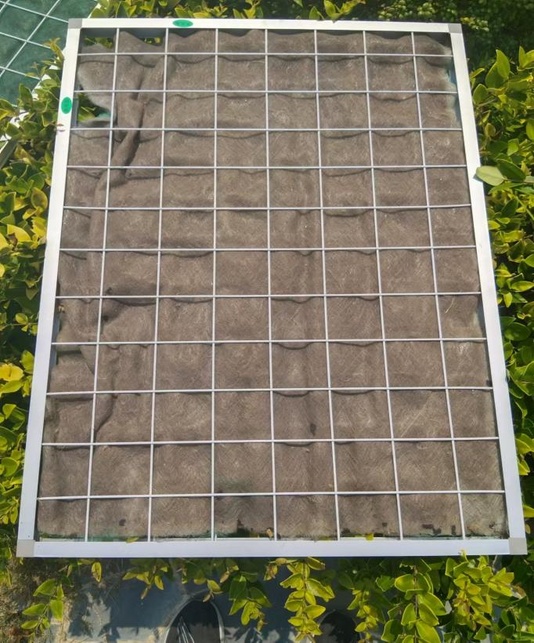

二、过滤器规格

|  |  |  |  |
| --- | --- | --- | --- |
| 序号 | 名称 | 规格(mm) | 数量（个） |
| 1 | 板式过滤器 | 575 *800 *24 | 120 |

1. （1）、需出具过滤器质量检测报告及合格证。

（2）、产品运送至院方指定位置。